«Пешие прогулки по городу – активно и познавательно!»

Экскурсии, пешеходные прогулки, более длительные походы являются одной из форм активного отдыха, рационального использования свободного времени *для укрепления здоровья.*

   Длительная прогулка с дошкольниками требует тщательно продуманной  организации. Важно предусмотреть все мелочи, найти удачное сочетание физических нагрузок с отдыхом, что позволит дать положительный эмоциональный настрой, доставит детям радость.

    Хорошо ходить в поход не одной, а двумя-тремя семьями, чтобы в таких объедениях было не менее 2-3 детей, сходных по возрасту.

   Постоянного внимания взрослых требуют самые маленькие дети – до 4 лет, а дошкольники 4-7 лет уже выполняют в группе определенные обязанности.

    На первых порах не следует отправляться в далекий от дома поход. Обязательно надо учесть реальные возможности детей. С детьми 3-4 лет прогулки планируются с таким расчетом, чтобы маршрут в один конец занимал 15-20 минут, для ребят 5-6 лет – 30-40минут, для 7 летних – 40-45минут. Целью таких маршрутов следует ставить знакомства с интересным природным окружением – рекой, озером, холмом, красивой рощей. Посещая исторические места, познакомьте детей с событиями Великой Отечественной войны, более древними историческими событиями.

    Подготавливаясь к походу, дети принимают самое активное участие в подготовке инвентаря: собирают рюкзак, игрушки. Родители вместе с детьми обсуждают намеченный маршрут.

       Хорошее настроение детей, общий успех похода во многом зависит от соблюдения определенных правил:

* В черте города строго соблюдать правило дорожного движения;
* Менее подготовленные дети идут впереди; взрослые идут так, чтобы всех детей держать в поле зрения.
* На месте стоянки необходимо периодически собирать детей вместе, чтобы проверить самочувствие, настроение.
* Дети должны знать, что в походе необходимо выполнять требования взрослых. Нельзя без разрешения выходить за ограничительные ориентиры.

Интенсивная работа большого количества мышц при выполнении движений предъявляет высокие требования к основным функциональным системам организма, и в то же время, оказывает на них тренирующий эффект. ***Под воздействием движений улучшается функция сердечно-сосудистой и дыхательной систем, укрепляется опорно-двигательный аппарат, регулируется деятельность нервной системы. Активные движения повышают устойчивость ребенка к заболеваниям, способствуют развитию умственных способностей, восприятия, внимания.***

    Во время похода надо учить детей ходить размашистым шагом со свободным движением рук, передвигаясь с равномерной скоростью.

Будем внимательно следить:

* за качеством движений, осанкой детей: туловище надо держать прямо, смотреть вперед, а не под ноги;
* за дыханием: пока ребенок дышит носом, нет необходимости беспокоиться о физических перегрузках. Как только начинается дыхание через рот – нагрузку надо снижать.
* за  поведением и настроением - капризы, раздражительность, вялость могут свидетельствовать о наступающим утомлении.

   Чаще всего детей утомляет однообразие и монотонность движений. Чтобы этого избежать, следует периодически менять способ передвижения. Например, предложить ребенку сбежать с горки, по узкой тропинке проскакать на одной ножке, несколько раз перепрыгнуть встретившийся на пути ручеек. Более  выносливым Детям можно предложить пробежать  вперед  до условленного места и там подождать остальных. Это приучает их к самостоятельности, дает выход активности, проявлению двигательных способностей (выносливости, быстроты, ловкости). Не следует торопить ребят, нужно рассчитать маршрут так, чтобы были остановки. Для привала летом выбирается тенистое место с хорошим обзором, в холодное время года – защищенное от ветра и освещаемое солнцем. Тем, кто затрудняется найти себе занятие можно предложить рассматривание деревьев, птиц, насекомых. Предложить найти самый красивый камешек, самую большую шишку. Когда дети отдохнули и у них появляется потребность в общение, следует организовать игры. Чем больше свободы в движениях и поведении мы предоставим детям, тем ярче будут их впечатления, тем больше пользы принесет им путешествие. Нельзя быть настоящим хозяином на Земле без любви к природе. Одной из задач прогулок, походов является воспитание бережного отношения к окружающей среде. В местах прогулок необходимо подчеркнуто бережно  относиться к каждому цветку, кустику; привлекать детей к участию в практических делах по охране природы. Дети постепенно постигнут истину: там, где побывал человек, должна остаться чистота.

   После похода дети утомлены обилием впечатлений, физическими нагрузками, поэтому следует выбирать более короткий обратный путь.

    Необходимо оценить результативность каждой прогулки или похода. Что принять за критерии оценки?

Настроение и самочувствие детей, а также то, с какими впечатлениями дети вернулись из похода. Если они обсуждают увиденное, рассказывают о нем, сохраняют принесенные дары, значит, поход был удачным.

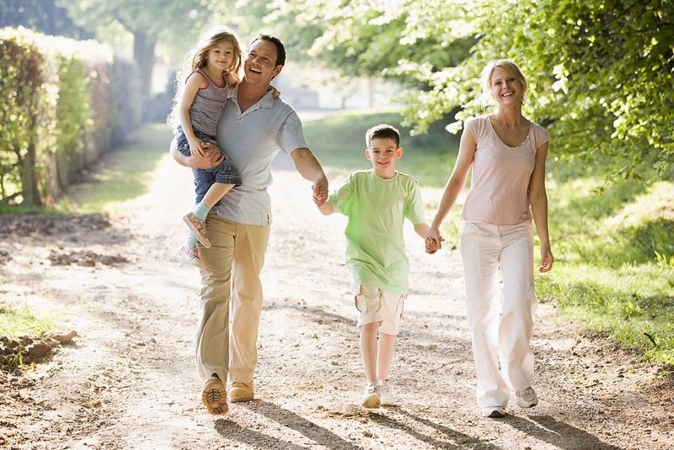

Желаем Всем Хорошего настроения!!!

Информацию подготовила инструктор физической культуры МДОУ «Детский сад №75»,Калинина В.В.

Источник: <https://infourok.ru/konsultacii-dlya-roditelej-progulki-i-ekskursii-6320410.html>